

Міністерство освіти і науки України
НТУУ «Київський політехнічний інститут»
Фізико-технічний інститут

Лабораторна робота
Компʼютерні мережі

тема : «Командна оболонка shell,
стандартні потоки вводу/виводу,
фільтри і конвеєри»

Виконав:
Студент 3 курсу КПІ,
ФТІ, групи ФІ-41
Льовкін М.С.

Перевірив:
Терещенко І.М.
Завдання

- Дізнайтеся, скільки мережних інтерфейсів має ваш комп’ютер, які з них активні.
- Яку МАС-адресу має інтерфейс Ethernet вашого комп’ютера? Що можна дізнатись з цієї адреси? Чи можна її замінити на іншу?
- Оберіть адресу мережі класу С, що належить до приватних, і розбийте цю мережу на 2 підмережі. Маску підберіть самостійно.
- Одному з комп’ютерів призначте адресу в іншій підмережі.
- Перевірте вміст таблиці ARP вашого комп’ютера. Прокоментуйте записи, які ви бачите.
- Перевірте, чи «бачать» ці комп’ютери один одного. Поясніть результат.
- Знову перевірте вміст таблиці ARP вашого комп’ютера. Що змінилося порівняно з результатом пункту 5? Поясніть результат.

Виконання
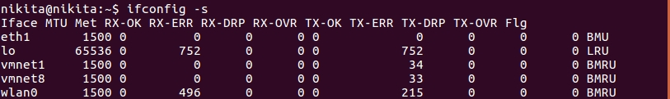
1.
Всього інтерфейсів:

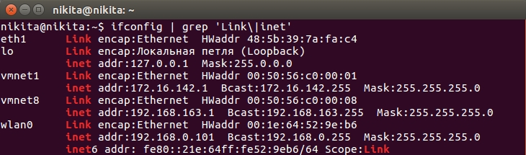
Активних інтерфейсів:

2. З минулих кроків видно що назвою інтерфейсу для Ethernet є eth1. Цей інтерфейс має адресу: 48:5b:39:7a:fa:c4. Цю адресу встановив виробник компʼютера. На деяких машинах за першими байтами можна визначити хто є виробником компʼютера.
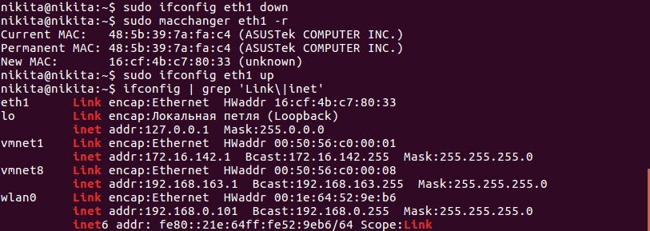
Як видно з малюнку, змінити MAC адресу можна.
3. Розібʼємо мережу wlan0 (вона має клас адреси С) на 2 підмережі. Для цього достатньо однго біта маски. Тобто моя мережа 192.168.0.101/24 перетвориться на дві мережі з масками: 192.168.0.63/25 та 192.168.0.191/25.
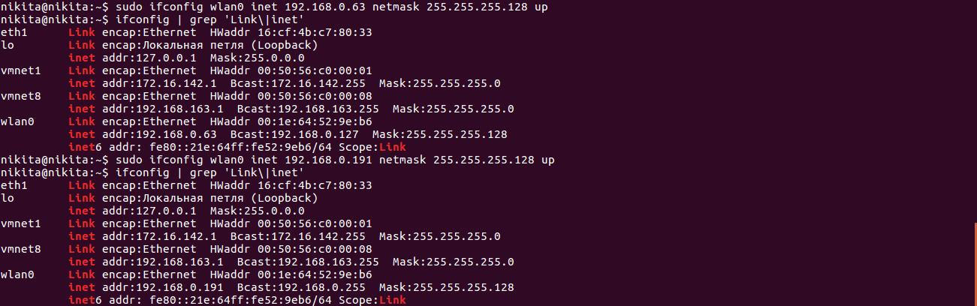
4. На малюнку выжче зазначений перехід одного компʼютера до різних новостворених мереж. Такі самі кроки можна зробити на двох компʼютерах аби розділити їх мережі.
5.
В моїй ARP таблиці я бачу одну IP адресу, яка є широкомовною, це IP мого роутера, а також вказана його MAC адреса.
6-7. Два компʼютера не будуть бачити один одного до тих пір поки вони не будуть знати IP та MAC адреси один одного. IP іншого компʼютера можна дізнатися або з таблиці маршрутизації роутера, або ввести вручну. Як тільки ми дізнаємося IP необхідного для підключення компʼютера, будет надіслано ARP запит у широкомовному форматі та всі прилади в мережі (чиї IP ми знаємо) з форматом MAC: ff:ff:ff:ff:ff:ff та питанням про те хто є власником шуканої IP адреси. Відповість на запит тільки власник цього IP. Тоді в таблицю APR компʼютера буде занесена вся необхідна інформація для взаємодії з цим компʼютером, аби при наступному підключені операція не повторювалася, а всі необіхдні дані були взяті з цієї таблиці.
Висновок

Підчас виконання даної лабораторної роботи, я поглибив власні знання з компʼютерних мереж, налаштування компʼютерів під управлінням операційних систем на базі Linux для роботи в мережі. Крім того, було здобуто важливі навички розділення мереж на підмережі та отримано інформацію про механізм реалізації такого розділення на практиці.

